**Задания для проведения школьного этапа Всероссийской олимпиады школьников по географии в 2015 – 2016 уч. году.**

**9 класс.**

**Максимальное количество баллов – 56 баллов.**

***Время выполнения работы – 3 академических часа.***

**Тестовый тур.**

Время выполнения - 45 минут

**З*а каждый правильный ответ 1 балл. Всего 25 баллов.***

**Вариант 2**

**1. Антициклоны – это:**

**А.** Воздушные массы, приносящие осадки

**Б.** Вихри с низким атмосферным давлением в центре

**В.** Вихри с высоким атмосферным давлением в центре

**Г.** Горизонтальное движение воздуха

**2. Эмиграция – это:**

**А.** Увеличение численности населения за счёт переселенцев из других стран

**Б.** Уменьшение численности населения за счёт отъезда населения в другие страны

**В.** Передвижение населения по территории страны

**Г.** Рост доли городского населения за счёт сельского

**3. Кто из исследователей открыл закон географической зональности:**

**А.** Н.Н. Миклухо – Маклай

**Б**. Н.М. Пржевальский

**В.** М.В. Ломоносов

**Г.** В.В. Докучаев

**4. Самым солёным озером является:**

**А**. Байкал

**Б.** Каспийское

**В.** Танганьика

**Г.** Мичиган

**5. На Кольском полуострове имеются большие запасы:**

**А.** Нефти и газа

**Б.** Бурового угля

**В.** Каменного угля

**Г.** Руд цветных металлов

**6. Какие воздушные массы преобладают летом в умеренном климатическом поясе?**

**А.** Умеренные

**Б.** Арктические

**В.** Экваториальные

**Г.** Тропические

**7. В районе Черапунджи находится:**

**А**. Самое холодное место на Земле

**Б.** Самое жаркое место на Земле

**В.** Самое сухое место на Земле

**Г.** Самое влажное место на Земле

**8. Типичными представителями животного мира влажных экваториальных лесов являются:**

**А.** Кенгуру

**Б.** Обезьяны

**В.** Гиены

**Г.** Буйволы

**9. Какие природные ресурсы можно отнести к неисчерпаемым?**

**А.** Железная руда

**Б.** Пресная вода

**В.** Естественное плодородие почв

**Г.** Солнечная энергия

**10. Россия занимает по численности населения …………место в мире.**

**11. Самая крупная городская агломерация России , расположенная на Волге – это:**

**А.** Красноярская

**Б.** Вологодская

**В.** Екатеринбургская

**Г.** Нижненовгородская

**12. Какой буквой на политико-административной карте России обозначен Чукотский автономный округ?**



**1.**А **2.** B **3.**С **4**. D

**13. Самая западная область России имеет сухопутную границу с:**

**А.** Белоруссией и Германией

**Б.** Польшей и Литвой

**В.** Финляндией и Эстонией

**Г.** Украиной и Чехией

**14. В каком городе выпадает наименьшее количество осадков?**

**А.**  Якутск

Б. Москва

**В.** Омск

**Г.** Петропавловск-Камчатский

**15. Река, у которой дождевой тип питания преобладает - это: А.** Печора

**Б**. Дон

**В.** Енисей

**Г.** Амур

**16.Какие почвы сформировались в тайге:**

**А**. Серые лесные

**Б.** Подзолистые

**В.** Чернозёмные

**Г.** Каштановые

**17. Установите соответствие между страной и столицей:**

**1.** Япония **А.** Эр-Риад

**2.** Эфиопия **Б.** Аддис-Абеба

**3.** Саудовская Аравия **В.** Токио

**4.** Белоруссия **Г.** Минск

**18.Установите соответствие между горной породой и видом, к которому она относится:**

**Горная порода** **Вид горных пород по происхождению**

**1.** Кварцит **А.** Осадочные обломочные

**2.** Гранит **Б.** Осадочные химические

**3.** Щебень **В.** Метаморфические

**Г. Магматические**

**19. В каком угольном бассейне преобладает добыча бурого угля?**

**А.** Кузнецком

**Б.** Печорском

**В.** Канско-Ачинском

**Г.** Южно-Якутском

**20. Какой буквой на карте России обозначено Карское море?**



**1.**А  **2**. B **3.** С **4.** D

**21. Определите масштаб плана, если расстояние в 4 км между двумя точками на нем составляет**

**10 см:**

**А.** 1:2500

**Б.** 1:4000

**В.** 1:40000

**Г.** 1:25000

**22. Самый молодой по дате основания город-миллионер России:**

**А.** Пермь

**Б.** Воронеж

**В.** Красноярск

**Г.** Новосибирск

**23. Какой из регионов, обозначенных буквами на карте России, имеет наибольшую среднюю плотность насе­ления?**

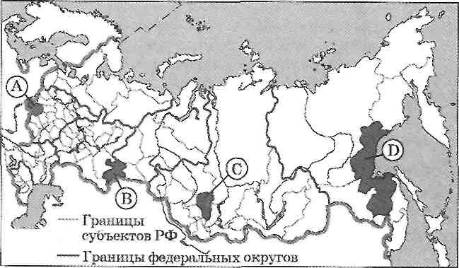

**1.** А **2.** В **3**. С **4.**D

**24. Последней вошла в состав Российской Федерации :**

**А.** Республика Башкортостан

**Б.** Республика Якутия

**В.** Республика Хакасия

**Г.** Республика Тыва

**25.Чему равна высота горы, если известно, что атмосферное давление у подошвы горы 760 мм рт .ст., а на её вершине 560 мм рт.ст.**

|  |  |  |  |
| --- | --- | --- | --- |
| **А.** 2000 м | **Б.** 2500 м | **В.** 3000 м | **Г.** 700 м |

**Теоретический тур.**

Время выполнения – 1, 5 часа.

**Всего баллов – 31 балл.**

**Задание 1 -3 балла.**

**Используя данные диаграммы, определите величину миграционного прироста населения Нижегородской области в 2008 г. Ответ запишите цифрами (в тысячах человек).**

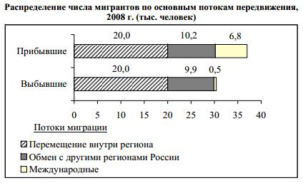

**Задание 2-за каждый правильный ответ 2 балла (всего-18 баллов).**

**Определите, о каких субъектах Российской Федерации идёт речь в описаниях.**

**1.** Эта областьдаёт стране больше всех угля.

**2.** На гербе этой области красуется верблюд.

**3.** Здесь расположены 90% российских запасов калийных солей.

**4.** Здесь располагается «Родиной Деда Мороза».

**5.** Эта республикаКавказа не имеет выхода к государственной границе России.

**6.** Национальным героем этой республикиявляется Салават Юлаев.

**7.** Здесь находится исток Волги.

**8.** Эта областьзанимает целый полуостров.

**9.**Эта областьпоследней на территории России встречает Новый год.

**Задание 3 – 5 баллов.**

**Определить субъект РФ, если о нем известно  следующее:**

* Эта область находится на западе России.
* Граничит с пятью областями России и со страной Ближнего Зарубежья, которая имеет выход в два южных моря бассейна Атлантического океана.
* Административный центр области был основан как крепость в X веке.
* В 1943 году здесь произошла  решающая битва. Она началась 5 июля и продолжалась до 23 августа, 50 дней.
* Знаменитые люди: Шелихов Г.И. – русский мореход, исследователь; Преподобный Серафим Саровский; Свиридов Г.Е. – русский композитор.
* Имеется в городе Курчатов атомная электростанция.
* Регион знаменит своей магнитной аномалией.

**Задание 4- 5 баллов.**

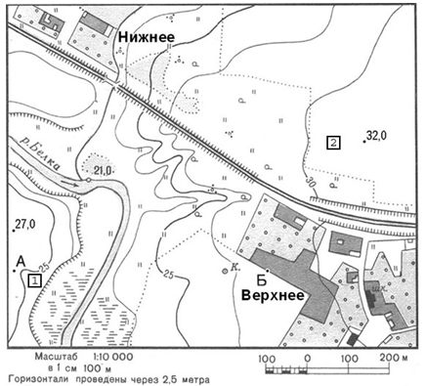

**Оцените, какую из площадок, обозначенных на карте цифрами 1 и 2 , лучше выбрать для сооружения ветровой энергетической установки, предназначенной для аварийного энергоснабжения школы в селе Верхнее. Свой выбор обоснуйте.**

.